Path to Moral Excellence
Personal Growth：Beautifying One’s Soul
Admire the nature; be artistic; enjoy life leisurely;
enjoy moments of tranquility;
not to care too much about frame and wealth

Story：The Living Paradise

- Learn from a Story

 | 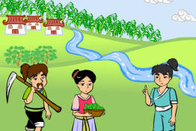
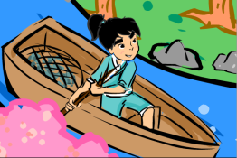 | 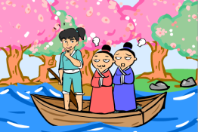
Story adapted from (Jin Dynasty) The Story of the Peach Blossom Valley (by Tao Yuanming)

- Let Us Discuss
- 桃花源的生活是怎樣的呢？為甚麼村民不想外人知道有桃花源的存在？
- 人類為了發展而對大自然作出了不少的破壞，長此下去會有甚麼影響？我們應該怎樣與大自然相處呢？
- 你旅行到過的地方中，有沒有和桃花源相似的？請向同學介紹一下。
- 你認為居住在鬧市中，有甚麼方法可以享受到如置身桃花源般的閒適？
- 你相信有桃花源嗎？你心目中的桃花源又是怎樣的呢？

- Quotations from the Classics
（晉）陶淵明《歸園田居》
(Jin Dynasty) Back to Nature (by Tao Yuanming)
戶庭無塵雜，虛室有餘閒。久在樊籠裏，復得返自然。
(If your house is clean and tidy, even though it is crude and small, you will feel free living in there. After being locked up in a cage for a long time, I now have a chance to return to nature.)

（唐）李白《山中問答》
(Tang Dynasty) Shan Zhong Wen Da (by Li Po)
問余何意棲碧山，笑而不答心自閑。桃花流水杳然去，別有天地非人間。
(You ask me why I love living in a green mountain. I smile and do not reply, and just let my soul stay calm and be free. The peach blossoms and the running water create a quiet and secluded environment, which is a different world of fairyland. )

（明）羅貫中《三國演義．第三十七回》
(Ming Dynasty) Chapter 37,
Romance of the Three Kingdoms (by Luo Guanzhong)
淡泊以明志，寧靜而致遠。
(Try to fulfill an elevated aspiration instead of secular vanity. With this attitude of life, you will be calm and peaceful, and will also have great influence to the future generations. )

Information: The Story of the Peach Blossom Valley The Story of the Peach Blossom Valley, selected from the book Tao Yuanming Ji, is a piece of work from Tao Yuanming written in the second year of Yongchu of State Song of the Southern Dynasty. The author created a peaceful living paradise in the book so as to express his eagerness of pursuing an utopia and his discontent with the contemporary society.

